しょうがっこう　ていがくねんばん

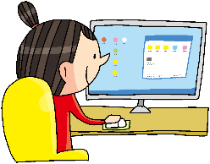

メディアのなかま

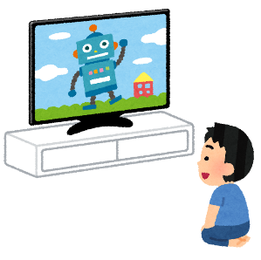

テレビ

パソコン

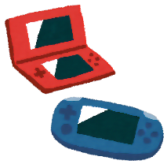

スマホ・

タブレット

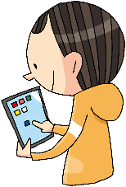

ゲームき

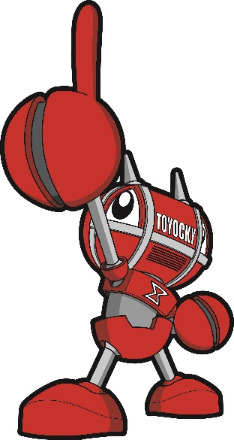

**とよはしし**

**メディアコントロールチャレンジカード**

　　　　ねん　　　くみ　　　ばん　　なまえ

たかいレベルめざして

がんばろう！

©豊橋市トヨッキー

Jw30media02(2024)